**CÔNG TY TNHH PHẦN MỀM HOÀN CẦU**



**PHẦN MỀM TRÍ TUỆ NHÂN TẠO PHÁT HIỆN VI PHẠM QUẢNG CÁO TRONG LĨNH VỰC Y TẾ**

**PHÂN HỆ QUẢN LÝ VĂN BẢN PHÁP LÝ**

**Mã hiệu dự án:**

|  |  |
| --- | --- |
| Mã hiệu tài liệu: | gAMSPro_BVB_QLTS_v0.4_17.11.2021 |
| Lần ban hành/sửa đổi: |  |
| Ngày hiệu lực: | …/…/20.. |

**BẢNG GHI NHẬN THAY ĐỔI TÀI LIỆU**

|  |  |  |
| --- | --- | --- |
| **Ngày thay đổi** | **Phiên bản** | **Mô tả thay đổi** |
| 05/03/2024 | v0.1 | * Tạo mới tài liệu |
|  | v0.2 |  |

**NỘI DUNG CHỈNH SỬA**

|  |  |  |  |
| --- | --- | --- | --- |
| **STT** | **Nội dung chỉnh sửa** | **Chức năng** | **Ngày chỉnh sửa** |
|  |  |  |  |
|  |  |  |  |
|  |  |  |  |
|  |  |  |  |
|  |  |  |  |
|  |  |  |  |
|  |  |  |  |
|  |  |  |  |
|  |  |  |  |
|  |  |  |  |
|  |  |  |  |
|  |  |  |  |
|  |  |  |  |

**TRANG KÝ**

**TÊN ĐỘI DỰ ÁN**

|  |  |
| --- | --- |
| Người lập: **Vũ Nguyễn Lan Vi** | Ngày 05/03/2024 |
| BA |  |
|  |  |
| Người kiểm tra: | Ngày |
| Trưởng bộ phận QC |  |
|  |  |
| Người phê duyệt: | Ngày |
| Giám đốc dự án |  |

**MỤC LỤC**

I. TỔNG QUAN 6

I.1. Mục đích 6

I.2. Phạm vi 6

I.3. Thuật ngữ và các từ viết tắt 6

II. PHẠM VI PHÂN HỆ 7

II.1. Danh sách các chức năng 7

II.2. Danh sách nhóm người dùng phân hệ 8

III. MÔ TẢ CÁC CHỨC NĂNG TRONG PHÂN HỆ 9

III.1. Nhập mới văn bản pháp lý 9

III.1.1. Tổng quan 9

III.1.2. Quy tắc chung và ràng buộc 9

III.1.3. Mô tả chức năng 9

1. TỔNG QUAN
   1. Mục đích

* Tài liệu đặc tả phần mềm nhằm mục đích mô tả lại các phân hệ/chức năng của phần mềm theo sản phẩm lõi hệ thống phát hiện vi phạm quảng cáo trong lĩnh vực y tế. Dựa trên tài liệu này, đơn vị triển khai tiến hành trình bày để đối tác hiểu hệ thống và tiến hành khảo sát, phân tích các yêu cầu khác biệt của đơn vị (GAP) để hiệu chỉnh các chức năng chương trình đáp ứng với nhu cầu sử dụng của đơn vị.
* Tài liệu là đầu vào cho các giai đoạn:
* Thiết kế chi tiết chương trình.
* Kiểm tra các chức năng chương trình.
* Nghiệm thu hệ thống.
  1. Phạm vi
* Tài liệu này mô tả phân hệ Quản lý văn bản pháp lý trong hệ thống Phát hiện vi phạm quảng cáo trong lĩnh vực y tế.
  1. Thuật ngữ và các từ viết tắt

| STT | Thuật ngữ/Từ viết tắt | Mô tả |
| --- | --- | --- |
|  | CVS | Chuyên viên Sở |
|  | DVKCB | Đơn vị khám chữa bệnh |
|  | ND | Người dân |

1. PHẠM VI PHÂN HỆ
   1. Danh sách các chức năng

* Nhập mới văn bản pháp lý
  1. Danh sách nhóm người dùng phân hệ

|  |  |  |  |
| --- | --- | --- | --- |
| **STT** | **Định nghĩa** | **Người sử dụng** | **Vai trò** |
|  | Người dùng | CVS | Chịu trách nhiệm tạo văn bản |
|  | Người duyệt | CVS | Chịu trách nhiệm duyệt văn bản pháp lý |
|  | Người truy cập | ND và DVKCB | Truy cập, tìm kiếm và tra cứu thông tin các văn bản pháp lý |

1. MÔ TẢ CÁC CHỨC NĂNG TRONG PHÂN HỆ
   1. Nhập mới văn bản pháp lý
      1. Tổng quan

* Mục đích: Để bắt đầu quá trình quản lý văn bản pháp lý, cần thực hiện thao tác nhập mới văn bản pháp lý thông qua chức năng Nhập mới văn bản pháp lý. Chức năng dành cho Người dùng quản lý và sử dụng thực hiện quản lý các phiếu nhập mới văn bản trước khi phiếu được cấp quyền cho DVKCB và ND truy cập, tìm kiếm tra cứu thông tin.
* Tác nhân tham gia:
* Điều kiện trước: N/A.
* Kết quả mong muốn:
  + 1. Quy tắc chung và ràng buộc
* Quy tắc phát sinh mã văn bản: AAAYYBBCCCCDDDDEEEE
* AAA: 3 ký tự thể hiện mã đơn vị nhập
* YY: 2 ký tự để phân nhóm là TS nếu là TSCĐ hoặc CC nếu là CCLĐ
* BB: 2 ký tự thể hiện mã loại cha
* CCCC: 4 ký tự thể hiện mã loại con
* DDDD: 4 ký tự thể hiện tháng và năm nhập văn bản
* EEEE: 4 ký tự là số tự tăng và sẽ được reset lại ban đầu khi qua tháng mới (chu kỳ tăng trong 1 tháng)
  + 1. Mô tả chức năng
       1. Nhập mới văn bản pháp lý– Thêm mới

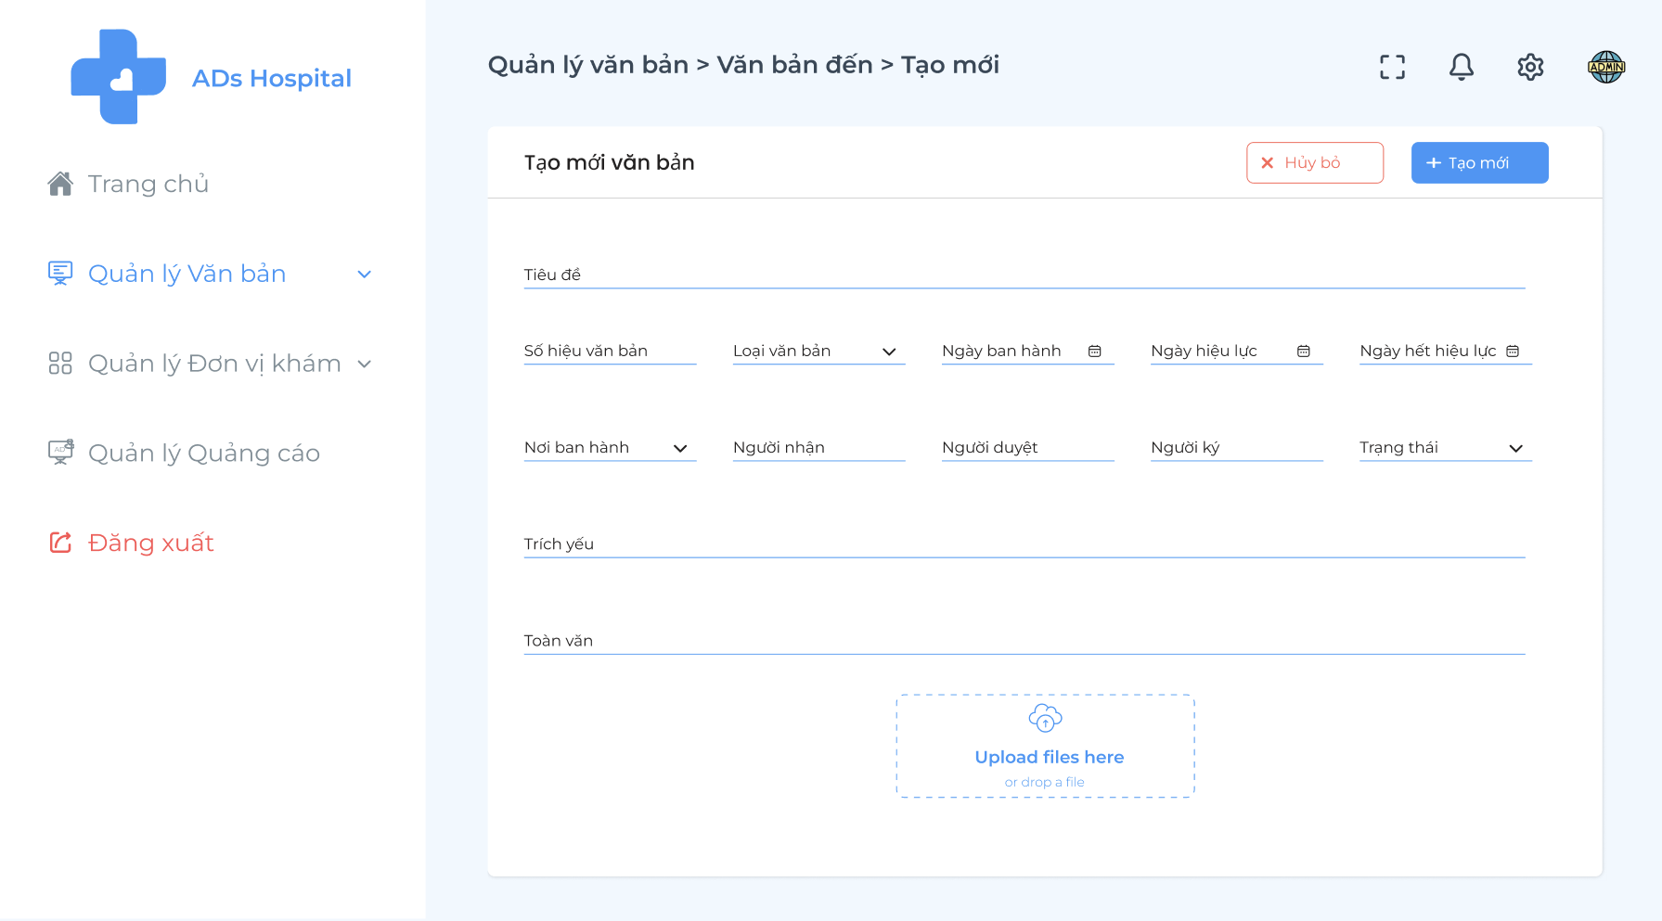

| STT | Tên | Mô tả | Control | Data Type | Giá trị mặc định | Bắt buộc | Quy tắc |
| --- | --- | --- | --- | --- | --- | --- | --- |
| **THÔNG TIN VĂN BẢN PHÁP LÝ** | | | | | | | |
|  | Tiêu đề | Tiêu đề của văn bản nhập mới | Textbox | varchar(255) |  | X | * Người dùng nhập tiêu đề văn bản pháp lý. |
|  | Số hiệu văn bản | Mã nhận biết duy nhất của văn bản nhập mới | Textbox | nvarchar(20) |  | X | * Người dùng nhập số hiệu văn bản. * Gồm số của văn bản pháp lý và ký hiệu của văn bản pháp lý (Được ngăn cách bằng dấu “/”). Ví dụ: 2401/QĐ-BGDĐT, 4433/BYT-KCB |
|  | Loại văn bản | Danh mục hoặc loại hình văn bản nhập mới | Combobox |  |  | X | * Load theo số hiệu văn bản. * Người dùng chọn loại văn bản pháp lý. * Các loại văn bản pháp lý: Tham khảo [Cách ghi số hiệu văn bản hành chính đúng chuẩn pháp luật (thuvienphapluat.vn)](https://thuvienphapluat.vn/chinh-sach-phap-luat-moi/vn/thoi-su-phap-luat/tu-van-phap-luat/30698/cach-ghi-so-hieu-van-ban-hanh-chinh-dung-chuan-phap-luat) |
|  | Ngày ban hành | Ngày ký ban của văn bản | Datepicker |  | Ngày tạo phiếu nhập mới |  | * Người dùng chọn ngày văn bản pháp lý được ký ban. |
|  | Ngày hiệu lực | Ngày văn bản bắt đầu có hiệu lực | Datepicker |  |  | X | * Người dùng chọn ngày văn bản pháp lý bắt đầu có hiệu lực thực thi. |
|  | Ngày hết hiệu lực | Ngày văn bản không còn giá trị hiệu lực | Datepicker |  |  | X | * Người dùng chọn ngày văn bản pháp lý không còn giá trị hiệu lực. |
|  | Nơi ban hành | Địa điểm ban hành văn bản pháp lý | Combobox | nvarchar(255) |  |  | * Người dùng chọn địa điểm, cơ quan mà văn bản pháp lý được ban hành. |
|  | Người nhận | Người hoặc tổ chức nhận và thực hiện điều khoản của văn bản pháp lý | Textbox | nvarchar(255) |  | X | * Người dùng nhập tên DVKCB nhận/ thực hiện văn bản pháp lý. |
|  | Người duyệt | Người kiểm tra văn bản nhập mới | Textbox | nvarchar(50) |  |  | * Người dùng tên nhập người duyệt văn bản pháp lý . |
|  | Người ký | Người ký chứng nhận nội dung của văn bản nhập mới | Textbox | nvarchar(50) |  |  | * Người dùng nhập tên ký văn bản pháp lý nhập mới. |
|  | Trạng thái | Trạng thái của văn bản nhập mới | Combobox |  |  | X | * Người dùng chọn trạng thái của văn bản nhập mới (công bố hoặc không công bố) * Người truy cập chỉ được phép xem văn bản pháp lý đã được công bố. |
|  | Trích yếu | Tóm tắt nhanh nội dung văn bản nhập mới | Textbox | nvarchar(1000) |  |  | * Người dùng nhập trích yếu (tóm tắt nhanh nội dung chính văn bản nhập mới). |
|  | Toàn văn | Nơi đính kèm file chứa toàn văn văn bản pháp lý | File upload |  |  | X | * Hiển thị tên file đính kèm được tải lên. * Chỉ cho phép tải lên file đính kèm có đuôi .doc, .docx, .pdf. |
|  | Tạo mới | Nút “Thêm” | Button |  |  |  | * Khi click, hiển thị thêm một dòng dữ liệu vào bảng thông tin danh sách các văn bản pháp lý |
|  | Hủy bỏ | Nút “Xóa” | Button |  |  |  | * Khi click, hủy bỏ các thông tin nhập và quay về trang danh sách các văn bản pháp lý |